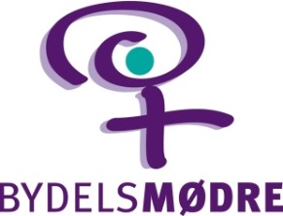

_{ARBEJDSARK 2.1.} _{KONTAKTLISTE}

På Uddannelsen bliver Bydelsmødrene introduceret til mange mennesker og tilbud på kort tid.
Det kan blive et afgørende redskab for Bydelsmødrene at have et overblik over de undervisere de har mødt og dermed det netværk de har fået og de steder de kan henvise til.

Nedenfor er lavet en skabelon til en kontaktlist I kan udfylde løbende som uddannelsen skrider frem.

En godt tip er at tage et billede af underviseren og sætte ind i listen.

_{KONTAKTLISTE}

Modul | Billede | Navn | Kontaktoplysninger | 3 vigtigste pointer
6  Bydelsmødrenes metoder | 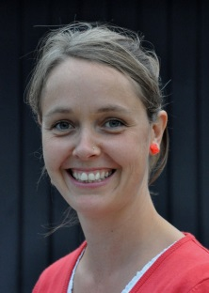 | Maja Langhorn | Pasteursvej 2  1799 København V | -Den god samtale har 5 faser  -Det er kvinden man støtter, der skal tage beslutninger for sit liv ikke Bydelsmoderen  Bydelsmoderens mål er, at støtte kvinden selv at kunne hjælpe sig selv.

